NOTIFICATION

本需求说明书是粗稿，主要是为了阐述该软件存在的理由，以及解决的问题。

Edit by charles
2013-9-10

第一部分 引言

1.1 目的
编写该软件的目的是为了解决学生见沟通问题。既可以运行在linux环境中，又使用比较方便的沟通软件目前比较少，所以才动手开发该软件，解决实验室成员间沟通。

1.2 背景
系统名称：NOTIFICATION
暂时定这个名称，中文没有想好，因为通知涵盖了地址簿和消息、文件共享等功能，具有很好的概括性。
系统提出者：盛勇
该系统是实验室师兄盛勇提出开发的，由于实验室的地址簿都是存放在腾讯qq上的，获取上传比较麻烦，所以提议开发。

1.3 术语

服务器
负责整个类IM的消息转发等工作。

普通客户
普通客户就是该软件的使用者，主要有登录，查看通讯录，下载通讯录，发送消息到指定人，发送广播等功能。

1.4功能模块
登陆管理
模块
通讯录导入模块
消息通
知模块
文件传输
模块
用户管
理模块
系统管理
模块
消息编辑
发送模块

第二部分 任务概述

2.1 目标
该软件的最终目标是建立一个闭环，一个提供给指定环境中沟通、协助的闭环。提供消息发送，地址簿推送，文件传输等等功能。应用目标主要是在小群体中，例如某个独立实验室，某个机关部门等等。该软件是非自成体系，除了系统调用，可能会用到很多第三方库文件，例如liburl、sqlite3等。
用户特点主要是一些学历比较高，动手能力比较强的，所以提交bug，合作开发新的功能是比较好的方式。

2.2 限制
软件开发时间大概2个月，因为生病没法非常专注的开发。

第三部分：软件总体架构
该软件分为两部分：

3.1 服务器端
服务器端的主要任务是建立地址簿供客户端取用，提供消息解析、转发等功能，我将主要的广播、通知等功能集成在服务端，集中在服务端好处比较明显。首先，将主要的任务分布在服务端，降低客户端压力，因为是内部使用的软件，所以服务端不会有太大的冲击。其次，主要任务分布在服务端，客户端就可以做的尽量简单，出bug的几率就降低。
服务端架构分布图
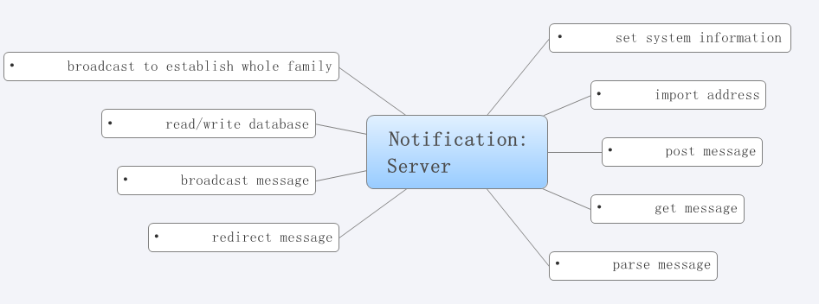

3.2 客户端
客户端就比较简单了，只需要从服务器取来地址簿，可视化。从服务器获取消息，发送消息给指定人。
客户端组织架构
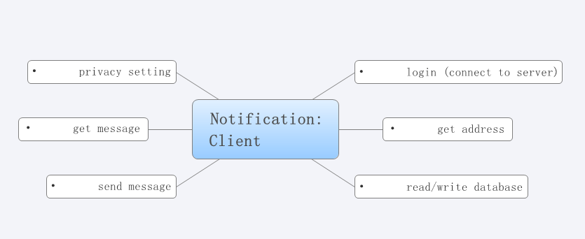

3.3 模块分析
服务端模块分析

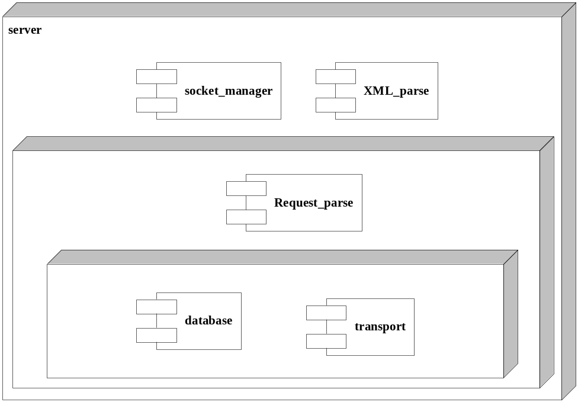
客户端模块分析
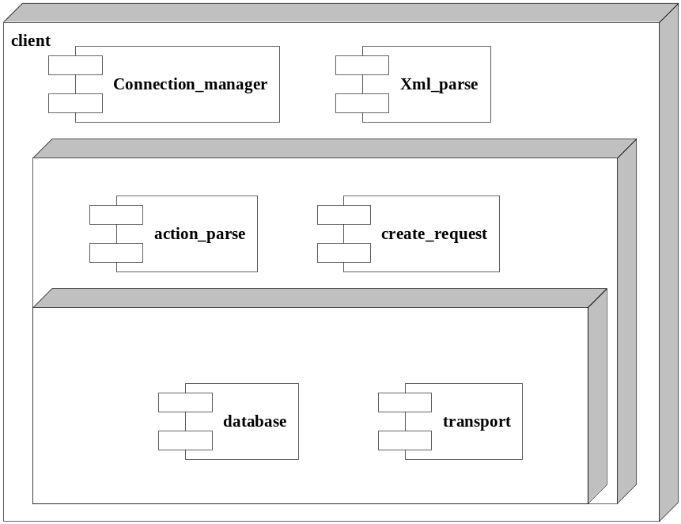
第四部分 Notification系统需求规格

4.1整体用例图

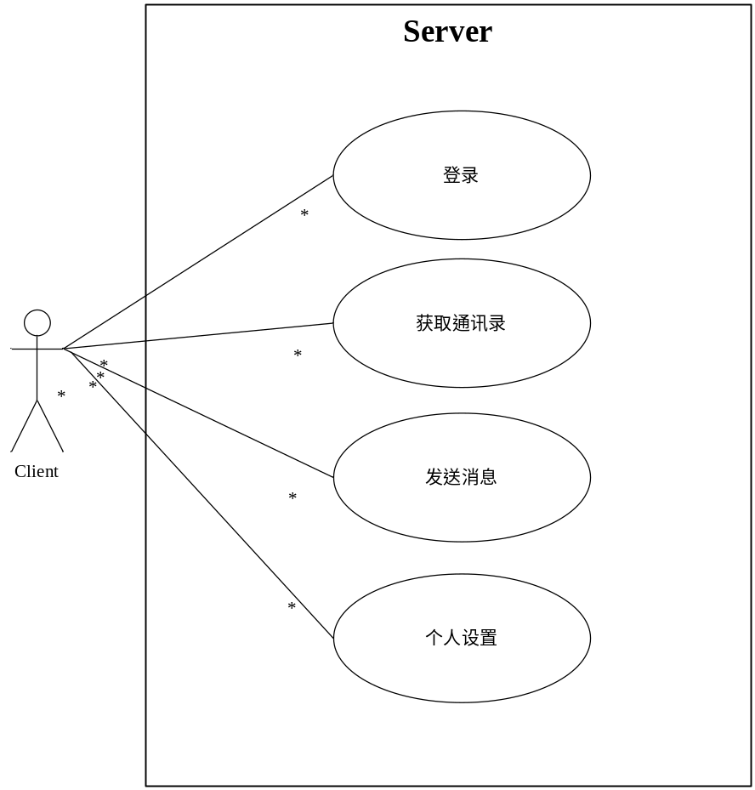

4.2 整体序列图

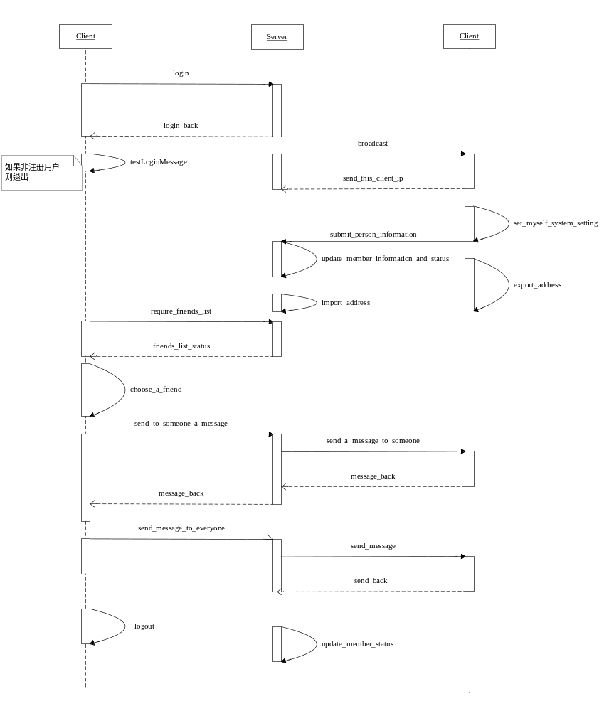

4.3 流程图

4.3.1 客户端登录管理

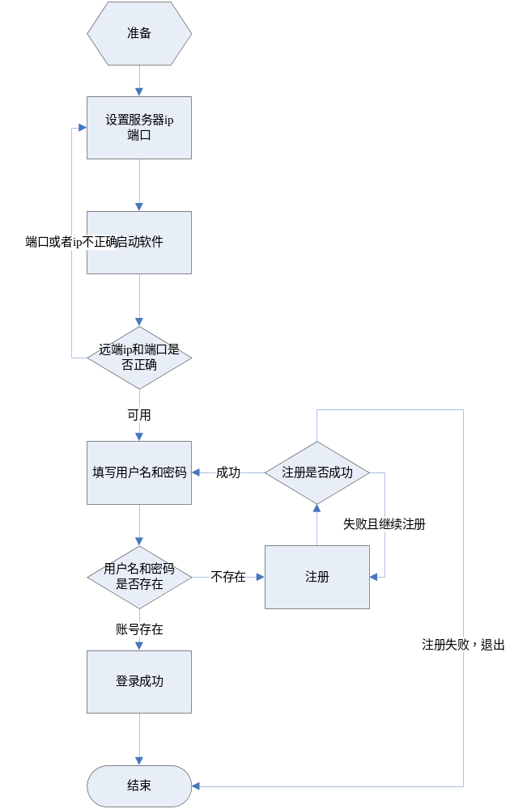

4.3.2 客户端修改个人资料

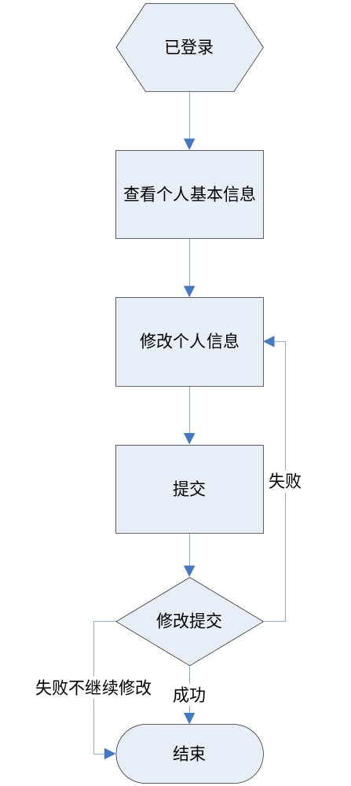

4.3.3 客户端获取通讯录

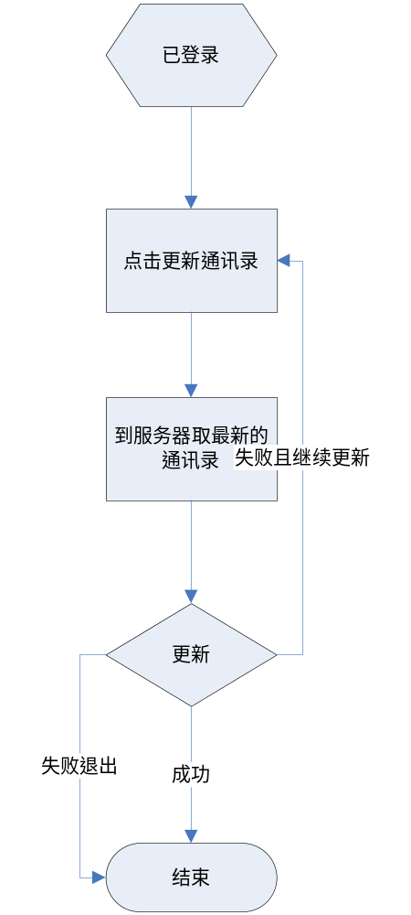

4.3.4 客户端发送消息

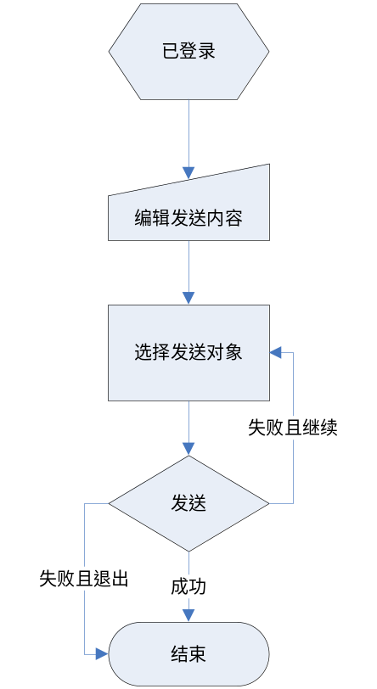

4.3.5 服务端流程图